Функции счета.
На одновыходное тестируемое дискретное устройство подается последовательность тестовых наборов Т. Сдвиговый m-разрядный регистр хранит m последних результатов R_{i}={r_{i}, r_{i+1},..., r_{i+m-1},} [50]. Величина m≥0 задает число последовательных результатов, подвергаемых анализу с целью определения наличия и числа представляющих интерес признаков сигналов в подпоследовательности R_{i} последовательности результатов R. Анализ осуществляет схема формирования результата, на выходы которой параллельно поступает последовательность результатов r_{i}, r_{i+1},..., r_{i+m-1}, а на выходах формируется текущее значение C_{m}(R_{i}) соответствующей функции счета. Сумматор вычисляет текущее суммарное значение S_{m}(R_{i}) функции счета путем арифметического сложения C_{m}(R_{i}) с хранящимся в регистре накопления результатов предыдущим суммарным значением S_{m}(R_{i-1}) функции счета. Окончательное значение 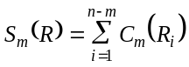 функции счета сравнивается с эталонным значением S_{m}(R)_{ЭТ} этой функции.
Функция счета характеризуется глубиной памяти т (числом разрядов A) и видом признаков результатов. Наиболее просто реализуется тестирование на основе функций счета, имеющих глубину памяти 0 или 1. Такими функциями являются:

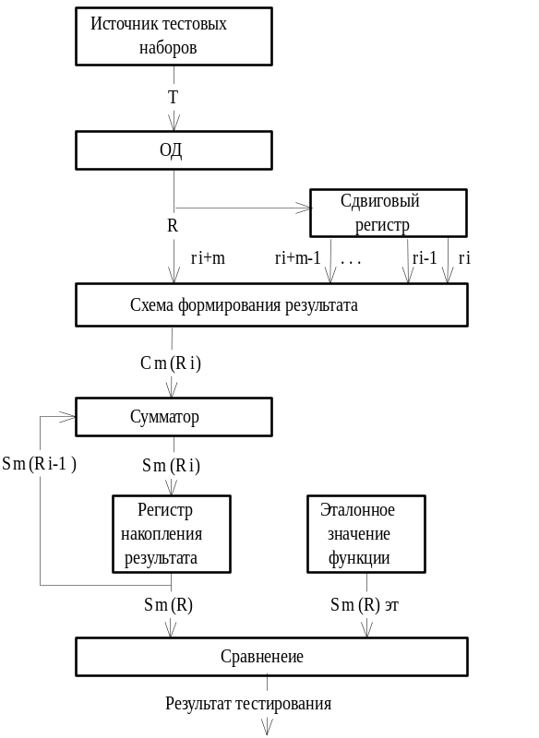
Рис.3.2.
для т=0:
а) функция счета единичных значений результатов
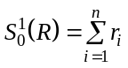;
б) функция счета числа переходов изменений значений результатов из 0 в 1 и из 1 в 0
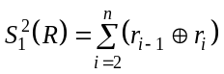;
для т=1:
в) функция счета числа повторений значений результатов
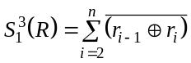;
г) функция счета числа фронтов (изменений из 0 в 1)
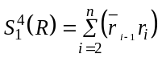;
д) функция счета числа срезов (изменений из 1 в 0)
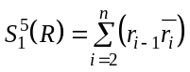.
Для компактного тестирования многовыходных ДУ каждому получаемому на выходе ДУ двоичному набору v_{i} ставится в соответствие его двоичный вес а_{i}. В качестве функций счета применяются функции
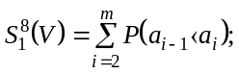
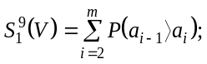
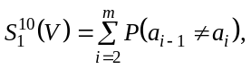
где V – последовательность выходных наборов v₀, v₁,...,v_{m}; P – предикат сравнения весов соседних наборов, принимающий значение 1, если результат сравнения совпадает с заданным предикатом, и значение 0 в противном случае.

